高雄市立中正高中114學年度第2學期
國中第2次教學研究會議紀錄—英文領域
一、時間︰民國 115年 04月21 日(星期二) 13:30~15:30 。
二、地點︰5樓英文專科教室
三、簽到表：如附件
四、主席致詞
五、宣導事項：如議程
六、會議照片
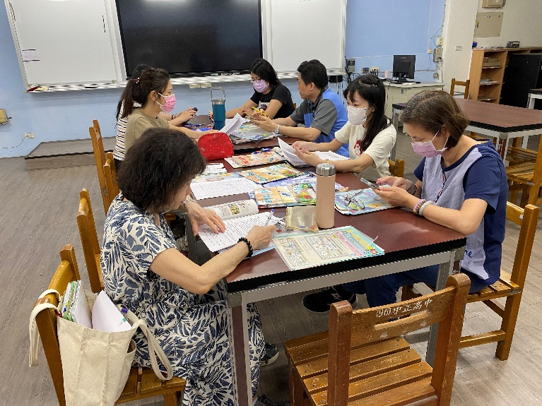 | 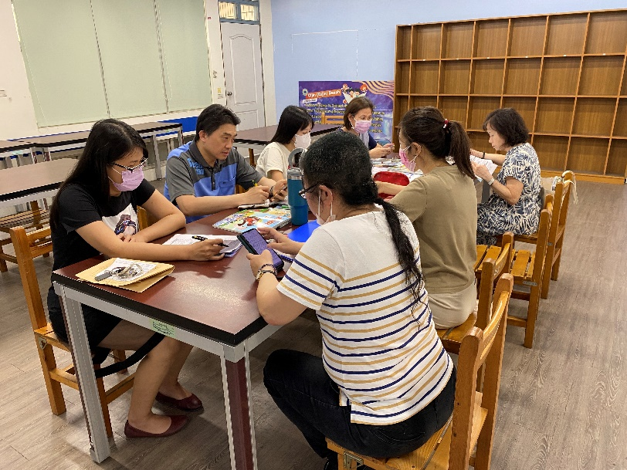

七、共同討論
- 請討論115學年部定及彈性課程評量項目與標準(附表為114學年度評量標準[分科分年級分學期]，可直接於表格上修正或新增為115版本，4/29(三)紙本繳回教學組。[請留意需與課程計畫上評量項目與標準內容相同] (教學組)
●討論：無修改或新增。
- 請討論114學年度課程評鑑(下學期)、115學年度彈性課程計畫+表2+表4、115學年度部定課程計畫+議題融入，以上表件請於5/13(三)前上傳，以利後續彙整。(教學組)
●討論：已宣導須注意截止日期。
- 請各科提供115學年度召集人名單。(教學組)
●討論：林煌翔師。
- 請尚未選出新學年負責生涯融入老師之領域，請務必於此次教學研究會提出(並寫入會議紀錄)，以利持續推展生涯融入。
●討論：林煌翔師。
- 生涯融入成果，繳交日期為115/06/05(五)前，請尚未完成領域教師協助完成。
●討論：已繳交。
- 高雄市立中正高級中學國中教師實施多元評量獎勵辦法(草案)請參見附件。
●討論：暫無意見。

八、分科討論
- 114學年度校內英語文競賽已於4月14（英語朗讀）、17（英語字彙）日辦理，感謝科內老師擔任評審、出題工作。(教學組)
●討論：知悉。
- 協助指導學生參加全市115年英語文競賽，目前競賽日期未訂，請指派教師協助指導參賽學生。(教學組)
●討論：名單已給。
- 2030雙語國家政策內含部分領域雙語教學以及英文課全英授課，請積極利用本學年觀課、研習所學，嘗試於每節課提高使用英文授課之比例，增加學生使用英語進行聽說讀寫的機會。(實研組)
●討論：知悉。
- 請討論有關下學年(115)ASEP國中隊參賽學生選拔與培訓方式，並推薦指導老師安排。(圖書館)
●討論：有意願者會自行跟圖書館表達指導意願。
- 請填寫有意願參與115學年度國中雙語社群名單(實研組)
●討論：無。

九、共同討論主題臨時動議或其他對學校建議（若無請填無）
⯄科內事務決議留存
⯄僅告知不須行政回應
⯄須行政回應 | 請在英語文競賽辦法中「英文單字比賽」項目下方加入：  請學生到學校網站熱門連結國中英語單字練習區，自行練習。  並請於期末教學研究會附上修改後的競賽辦法。

十、散會

